МАДОУ №58
Музыкальный руководитель:
Казакова Ю.С

Музыкально-дидактическая игра для младших групп:
«Кого изображает музыка?»

Г.Уфа 2023

«Кого изображает музыка?»
Музыкально-дидактическая игра для занятий в младших группах детского сада.
Описание: игровой материал-карточки с изображением животных и птиц (воробей, лягушка. волк, медведь, лиса, кошка, собака и др) , использование фортепиано для проигрывания мелодии, изображающей животного.
Цель: развивать ладо-тональный слух детей младшего дошкольного возраста.
Задачи:
♪ развивать способность различать характер мелодии на слух;
♪ развивать понятие характера музыки;
♪ формировать эмоциональную отзывчивость на мелодию у детей.
Ход игры:
1 вариант. Педагог исполняет мелодию, характеризующую одного из животных. Например : медведь( проигрывание 2-3 нот в контр- октаве), птица(проигрывание трели в четвертой октаве) и т д, полный полет фантазии педагога После прослушивания мелодии дети выбирают одну из предложенных карточек с изображением животного. Карточки должны быть распечатаны в формате А4, либо А5, в хорошем качестве. Картинки должны соответствовать возрастному восприятию детей, по желанию педагога – заламинированы для длительного использования и хранения.
2 вариант. Педагог вешает перед детьми ( можно закрепить на синтезатор, перед детьми, либо на мольберт, поставить на пюпитр на уровне глаз детей) карточки с изображением животных. По очереди, один ребенок выбирает себе животного, после чего педагог проигрывает мелодию, а дети должны послушать и сказать соответствует ли мелодия этому животному.
Например : ребенок выбрал карточку медведя, педагог исполняет мелодию в четвертой октаве – трель( что характерно для птицы)
Спрашивает у детей – подходит ли эта мелодия медведю? –Нет. Исполняет мелодию в контр- октаве и повторно спрашивает- Подходит ли мелодия медведю? – Да .

Так же можно добавить музыкально-ритмические движения . Изображение животных под музыку, проговорить с детьми какое животное, какие движения характерны для него и попросить изобразить это животное.
Например: медведь, какой он? У него большие лапы, он большой, переваливается с бока на бок, тяжело ставит лапы . Показываем деткам собственным примером, после чего исполняем мелодию и просим изобразить медведя.

Используется в слушании музыки, музыкально-дидактических играх.
Преимущества пособия: простота содержания позволяет использовать в
-музыкально-дидактических играх для воспитанников любого дошкольного возраста;
- во фронтальной работе при знакомстве с дидактическим пособием;
- когда воспитанник испытывает затруднение с определением характера музыки;
- в индивидуальной работе;
-работе по подгруппам;
- в самостоятельной деятельности воспитанников;
- в работе по повышению уровня педагогических компетенций родителей, воспитателей.
Изготовлен: карточки и описание игры изготовлены с применением ИКТ, отпечатаны на матовой фотобумаге, карточки заламинированы, для хранения использованы готовые конверты из полипропилена (безопасного легко моющегося материала).
Применяется: вместе со звуковым сопровождением на музыкальном инструменте или аудиозаписью музыкальных произведений в соответствии с возрастными особенностями воспитанников, как дидактическое пособие для самостоятельной музыкальной деятельности воспитанников младших групп.
Основные характеристики:
♪ Простота в применении;
♪ Компактность;
♪ Вариативность;
♪ Гигиеничность.

Приложение:

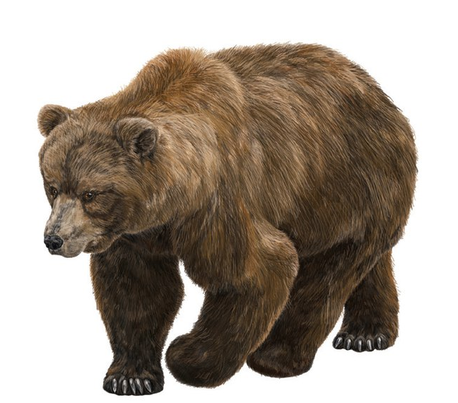

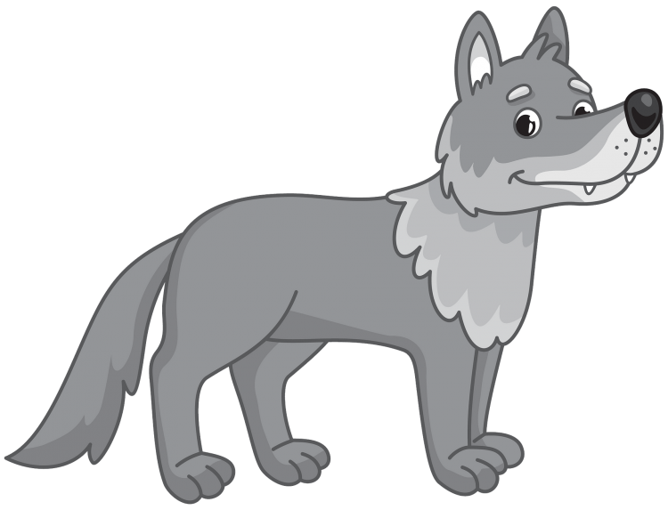

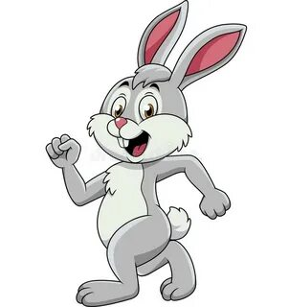

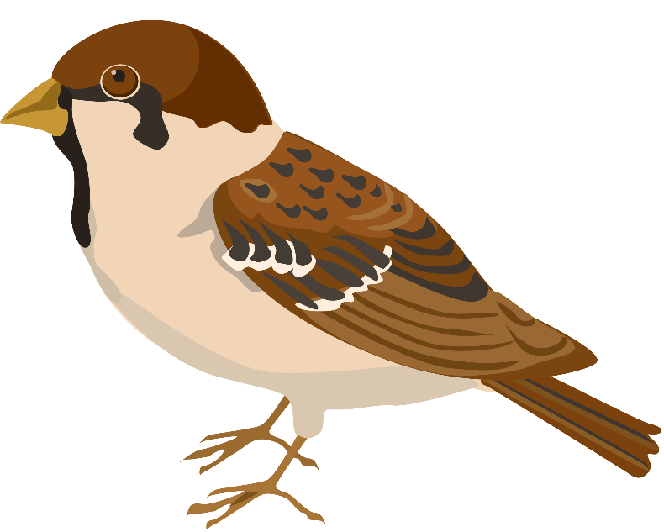

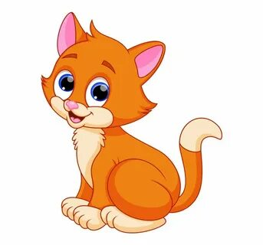

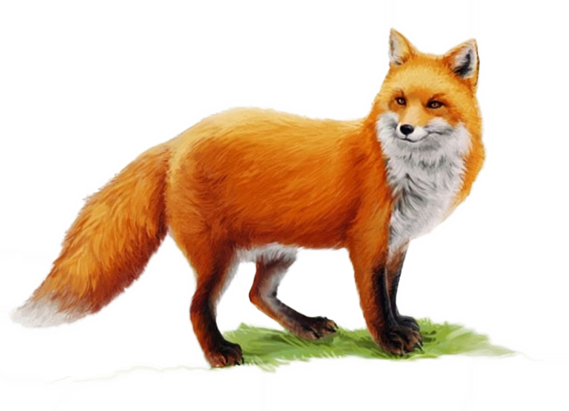

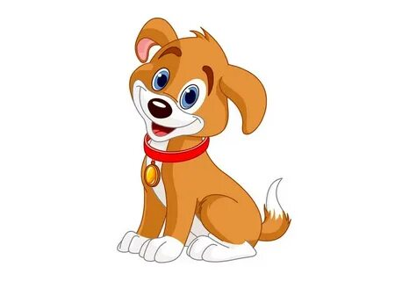

Спасибо за внимание! :)

